COMUNICATO STAMPA
CORONAVIRUS, CONTINUA LA LENTA DISCESA DELLE CURVE.
VACCINI: CROLLO FORNITURE NEL PRIMO TRIMESTRE
E DISEGUAGLIANZE REGIONALI SU TUTTI I FRONTI
IL MONITORAGGIO DELLA FONDAZIONE GIMBE CONFERMA NELLA SETTIMANA 20-26 GENNAIOGLI ULTIMI EFFETTI DEL DECRETO NATALE: TUTTI I NUMERI IN CALO, COMPRESI QUELLI OSPEDALIERI, ANCHE SE RICOVERI E TERAPIE INTENSIVE RIMANGONO SOPRA SOGLIA DI SATURAZIONE RISPETTIVAMENTE IN 5 E 6 REGIONI. LE ANALISI INDIPENDENTI GIMBE SUI DATI UFFICIALI DELLA CAMPAGNA VACCINALE RILEVANO NOTEVOLI DIFFERENZE REGIONALI SU TUTTI I FRONTI: DISTRIBUZIONE DELLE DOSI, COMPLETAMENTO DEL CICLO VACCINALE E, SOPRATTUTTO, PRIORITÀ DI SOMMINISTRAZIONE, CON IL 22,3% DELLE DOSI DESTINATO A “PERSONALE NON SANITARIO”, CATEGORIA FORMALMENTE NON PREVISTA DAL PIANO VACCINALE.
28 gennaio 2021 - Fondazione GIMBE, Bologna
Il monitoraggio indipendente della Fondazione GIMBE rileva nella settimana 20-26 gennaio 2021, rispetto alla precedente, una riduzione dei nuovi casi (85.358 vs 97.335). Scendono anche casi attualmente positivi (482.417 vs 535.524), ricoveri con sintomi (21.355 vs 22.699) e terapie intensive (2.372 vs 2.487); lieve calo dei decessi (3.265 vs 3.338) (figura 1). In dettaglio, rispetto alla settimana precedente, si registrano le seguenti variazioni:
- Decessi: 3.265 (-2,2%)
- Terapia intensiva: -115 (-4,6%)
- Ricoverati con sintomi: -1.344 (-5,9%)
- Nuovi casi: 85.358 (-12,3%)
- Casi attualmente positivi: -53.107 (-9,9%)
«Tutte le curve – afferma Nino Cartabellotta, Presidente della Fondazione GIMBE – continuano questa settimana la loro lenta discesa, ancora grazie agli effetti del Decreto Natale, destinati tuttavia ad esaurirsi a breve». L’incremento percentuale dei casi si riduce in quasi tutte le Regioni (tabella); negli ospedali, nonostante l’ulteriore discesa di ricoveri e terapie intensive, l’occupazione da parte di pazienti COVID continua a superare in 5 Regioni la soglia del 40% in area medica e in 6 Regioni quella del 30% delle terapie intensive, attestandosi a livello nazionale rispettivamente al 34% e al 28% (tabella).
Vaccini: forniture. «Oltre ai noti ritardi di consegna da parte di Pfizer – dichiara Renata Gili, responsabile GIMBE Ricerca sui Servizi Sanitari della Fondazione GIMBE – AstraZeneca ha comunicato alla Commissione Europea una riduzione della fornitura stimabile fino al 60% nel 1° trimestre, mentre CureVac non potrà consegnare entro marzo le 2,019 milioni di dosi previste dal Piano vaccinale, visto che lo studio di fase 3 è stato avviato solo il 14 dicembre». Di conseguenza, al netto di ritardi di consegne, entro il 31 marzo 2021 il nostro Paese dovrebbe disporre di 16,557 milioni di dosi, di cui 8,749 milioni da Pfizer-BioNTech e 1,346 milioni da Moderna e 6,462 milioni da AstraZeneca, anziché i 16,155 milioni previsti dal Piano vaccinale. Peraltro su AstraZeneca i conti non tornano visto che è stata annunciata una fornitura di 3,4 milioni di dosi.
«Con queste disponibilità – puntualizza Cartabellotta – solo il 14% della popolazione (circa 8,278 milioni di persone) potrà completare le due dosi del ciclo vaccinale, ma non prima della metà o addirittura della fine di aprile, ovviamente previa autorizzazione condizionata del vaccino di AstraZeneca che potrebbe essere soggetto a limitazioni per i soggetti di età ≥55 anni con conseguente necessità di rivedere le priorità del piano vaccinale. Inoltre, occorrerà una notevole reattività della macchina organizzativa, visto che la maggior parte delle dosi non arriverà prima di metà febbraio».
Vaccini: distribuzione regionale. Si rilevano notevoli differenze regionali (figura 2) difficilmente spiegabili solo sulla base dei criteri verosimilmente utilizzati in questa prima fase per la consegna (n° operatori sanitari e socio-sanitari, n° personale e ospiti RSA).
Vaccini: somministrazioni. Al 27 gennaio (aggiornamento ore 16:04) hanno completato il ciclo vaccinale con la seconda dose 270.269 persone (0,45% della popolazione italiana), con marcate differenze regionali: dallo 0,16% della Calabria allo 0,70% del Lazio (figura 3). Inoltre, le analisi indipendenti della Fondazione GIMBE sui dati ufficiali rilevano che ben 350.548 dosi sono state somministrate a “personale non sanitario”, una fascia non prevista dal Piano vaccinale che per questa prima fase individua tre categorie prioritarie: operatori sanitari e sociosanitari (finora 67,1% dosi), personale ed ospiti delle RSA (finora 9,7% dosi), quindi persone di età ≥80 anni (finora 0,9% dosi). Il “personale non sanitario” ha beneficiato dunque di quasi un quarto delle dosi finora somministrate con enormi differenze regionali (figura 4) che in certi casi superano il 30%: Provincia Autonoma di Bolzano 34%, Liguria 39%, Lombardia 51%.
«Se da un lato una parte del personale non sanitario risulta essenziale per il funzionamento di ospedali ed altre strutture sanitarie – spiega il Presidente – dall’altro i numeri riportati dal Piano vaccinale per operatori sanitari e socio sanitari (1.404.037) corrispondono a tutti gli iscritti agli albi professionali, più gli operatori socio-sanitari: questo evidenzia una discrepanza tra numeri previsti dal Piano e le diverse policy vaccinali attuate dalle Regioni». In altre parole, se la categoria “operatori sanitari e socio sanitari” deve includere tutto il personale che lavora negli ospedali a qualsiasi titolo – dato richiesto alle Regioni dal Commissario Arcuri lo scorso 17 novembre – le dosi previste dal Piano vaccinale non sono sufficienti perché rimangono esclusi tutti i professionisti sanitari che non lavorano presso strutture pubbliche.
In considerazione delle notevoli differenze regionali (consegna dosi, percentuale di persone che hanno completato il ciclo vaccinale, categorie vaccinate) che generano diseguaglianze, la Fondazione GIMBE chiede al Commissario Straordinario all’Emergenza e al Ministero della Salute di:
- Mantenere costantemente aggiornato il numero delle forniture previste dal Piano vaccinale
- Chiarire ufficialmente l’entità delle forniture di AstraZeneca per il primo trimestre 2021
- Ridefinire a livello nazionale i criteri di inclusione nella categoria “operatori sanitari e socio sanitari” rivedendo di conseguenza i numeri del Piano Vaccinale
- Rendere pubblici i criteri per la consegna delle dosi alle Regioni
«In questa fase molto critica della pandemia – conclude Cartabellotta – segnata da continue rimodulazioni al ribasso delle forniture vaccinali, minacciata delle nuove varianti del virus e da una verosimile risalita della curva epidemica una volta esauriti gli effetti della “stretta” di Natale, è fondamentale che le poche dosi di vaccino disponibili siano utilizzate per proteggere chi lavora in prima linea con i pazienti e le persone più fragili, come previsto dal Piano vaccinale. Un obiettivo che, ad un mese dall’avvio della campagna vaccinale, è già stato parzialmente disatteso con inaccettabili diseguaglianze regionali, “agevolate” dall’assenza di un’anagrafe vaccinale nazionale».
Il monitoraggio GIMBE dell'epidemia di COVID-19 è disponibile a: https://coronavirus.gimbe.org
CONTATTI
Fondazione GIMBE
Via Amendola 2 - 40121 Bologna
Tel. 051 5883920 - Fax 051 4075774
E-mail: ufficio.stampa@gimbe.org

Figura 1
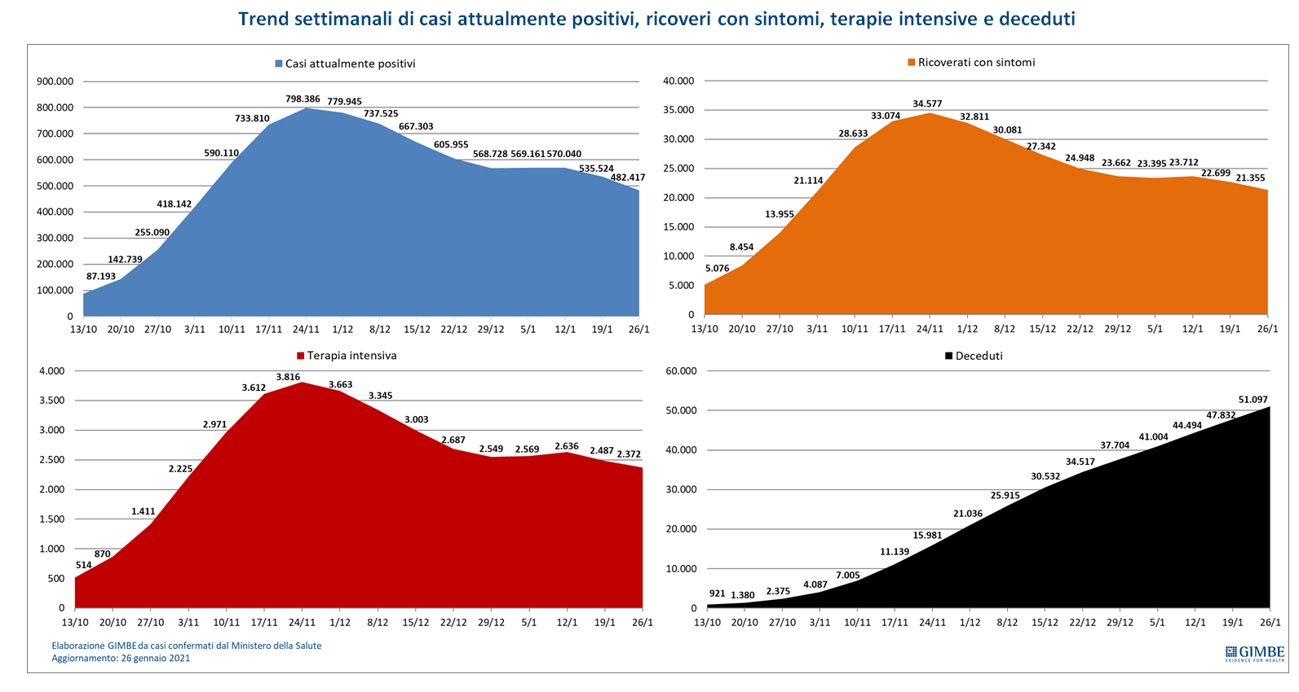

Tabella. Indicatori regionali: settimana 20-26 gennaio 2021

Regione | Casi attualmente positivi per  100.000 abitanti | Incremento  % casi | Casi testati per 100.000 abitanti | Rapporto positivi/casi testati | Posti letto in area medica occupati da pazienti COVID−19 | Posti letto in terapia intensiva occupati da  pazienti COVID−19
Abruzzo | 766 | 4,0% | 3.034 | 4,0% | 28% | 22%
Basilicata | 1.237 | 3,2% | 409 | 17,5% | 20% | 2%
Calabria | 506 | 6,7% | 757 | 13,5% | 31% | 13%
Campania | 1.090 | 3,5% | 977 | 12,8% | 33% | 16%
Emilia Romagna | 1.102 | 4,1% | 642 | 29,4% | 37% | 29%
Friuli Venezia Giulia | 946 | 5,8% | 2.305 | 12,7% | 52% | 37%
Lazio | 1.125 | 4,2% | 1.795 | 7,6% | 40% | 30%
Liguria | 285 | 2,8% | 1.052 | 11,4% | 35% | 30%
Lombardia | 487 | 2,3% | 515 | 22,6% | 33% | 33%
Marche | 574 | 5,5% | 1.683 | 10,8% | 46% | 31%
Molise | 333 | 4,6% | 1.493 | 7,7% | 23% | 19%
Piemonte | 292 | 2,4% | 705 | 16,6% | 40% | 26%
Prov. Aut. Bolzano | 2.637 | 9,5% | 788 | 77,4% | 42% | 30%
Prov. Aut. Trento | 373 | 4,5% | 407 | 51,5% | 36% | 40%
Puglia | 1.333 | 6,2% | 592 | 28,6% | 41% | 39%
Sardegna | 1.025 | 3,8% | 1.166 | 7,2% | 28% | 22%
Sicilia | 950 | 6,4% | 786 | 20,3% | 34% | 28%
Toscana | 226 | 2,5% | 993 | 8,6% | 14% | 18%
Umbria | 586 | 5,5% | 873 | 23,2% | 43% | 38%
Valle D'Aosta | 224 | 0,8% | 430 | 11,7% | 19% | 20%
Veneto | 852 | 2,3% | 396 | 35,1% | 29% | 27%
ITALIA | 799 | 3,6% | 925 | 15,3% | 34% | 28%
Nota: nelle prime 4 colonne rosso e verde indicano rispettivamente una performance regionale in peggioramento, o in miglioramento, rispetto alla settimana precedente.
nelle ultime 2 colonne rosso e verde indicano il superamento, o meno, della soglia di saturazione del 40% per l’area medica e del 30% per le terapie intensive (dati Agenas).

Figura 2
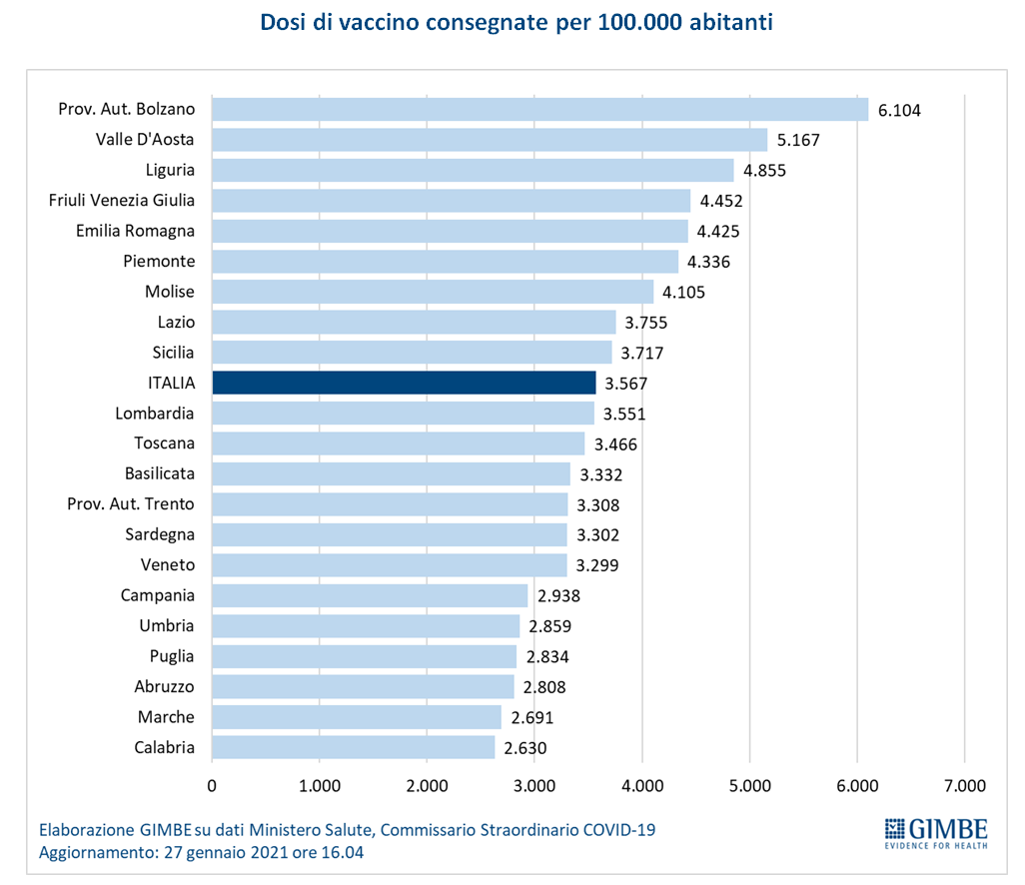

Figura 3
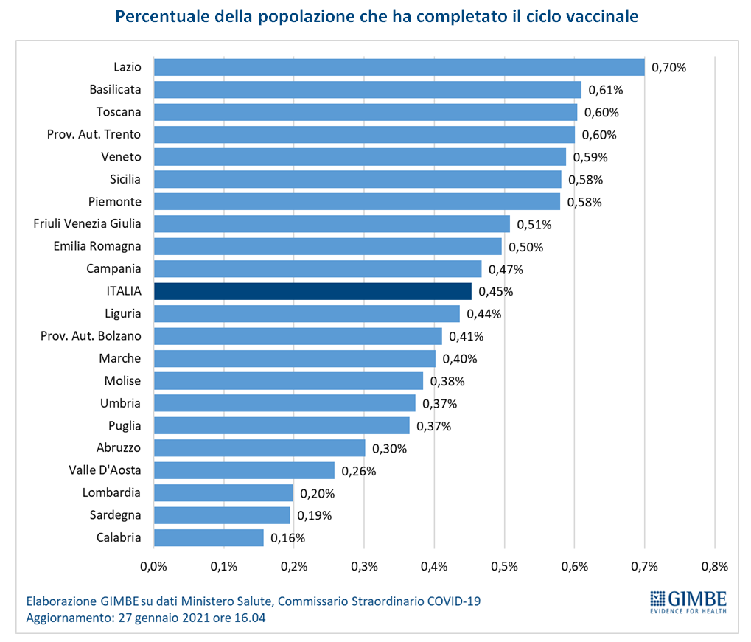

Figura 4
